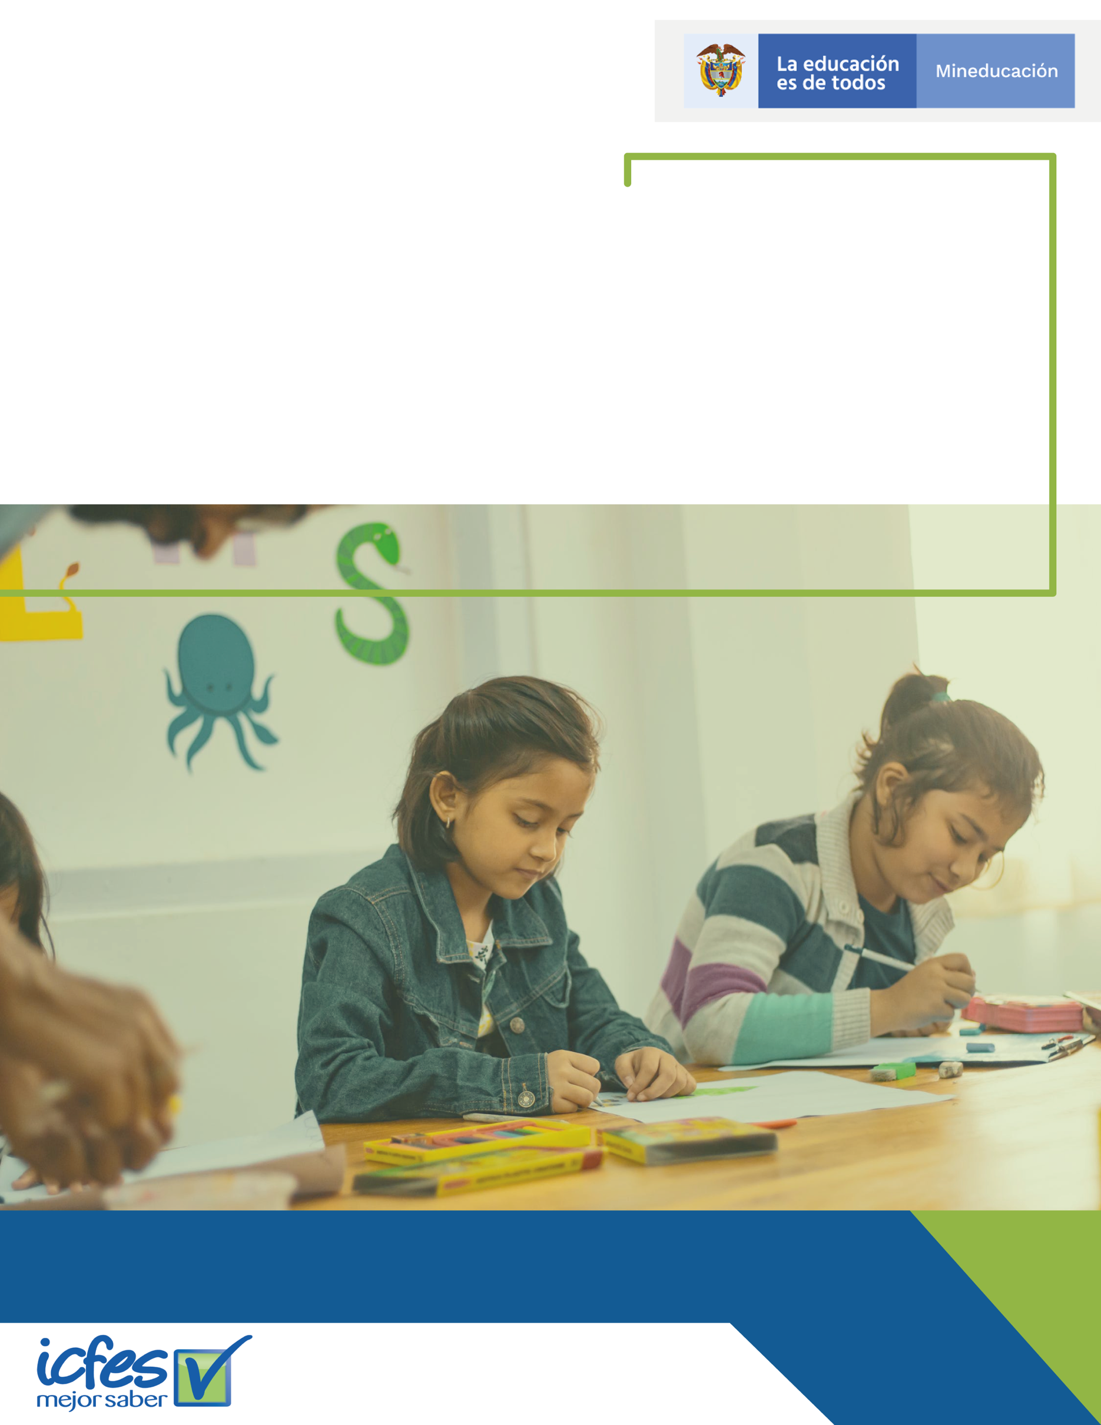
Plan Institucional de Capacitación
Subdirección de Talento Humano
- Introducción.
- Objetivos.
  - Objetivo General.
  - Objetivos Específicos.
  - Alcance.
- Marco Normativo
- Detección de necesidades
  - Priorización de las Necesidades de capacitación
- Proyectos de Aprendizaje por Equipos
- Oferta de la red Institucional
- Cronograma de actividades Programa de capacitación
- Mecanismos de evaluación y seguimiento

Índice
Teniendo en cuenta la Ley 909 de 2004 y sus decretos reglamentarios, el Instituto Colombiano para la Evaluación de la Educación – Icfes, debe diseñar y ejecutar el Plan Institucional de Capacitación y Gestión del Talento para el año 2020, con el propósito de desarrollar destrezas, habilidades, valores, competencias funcionales y comportamentales en los servidores públicos que conforman la entidad, propiciando así su eficacia personal, grupal y organizacional y el mejoramiento de la prestación del servicio.

Este plan se diseñó con base en los lineamientos conceptuales del Plan Nacional de Formación y Capacitación de Empleados Públicos, expedidos por la Dirección de Empleo Público del Departamento Administrativo de la Función Pública y la Escuela Superior de Administración Pública, en el marco de la Dimensión del Talento Humano del MIPG, los resultados del diagnóstico de necesidades realizado a los funcionarios y a los jefes de las diferentes dependencias, los planes de mejoramiento producto de las evaluaciones de desempeño de los funcionarios de la entidad, al igual que la información proporcionada correspondiente a las necesidades de capacitación producto del seguimiento a los planes y programas institucionales frente a los objetivos estratégicos y las auditorías internas y externas.

El Plan Institucional de Capacitación y Gestión del Talento – PIC 2020, propenderá entonces por dar continuidad a los procesos de fortalecimiento de las competencias laborales del personal de la Entidad en función de lograr estándares elevados de eficacia, eficiencia y efectividad en la prestación del servicio público. Así, como fortalecer el liderazgo y el talento humano bajo los principios de integridad y legalidad, como motores de la generación de resultados del Instituto.

Finalmente, para la ejecución del plan en mención se tendrán en cuenta los objetivos y fines del Estado, las políticas en materia de Talento Humano y los parámetros éticos que deben regir el ejercicio de la función pública en Colombia y los consagrados en la Política de Integridad del Icfes en particular. Cabe aclarar, que este Plan está sujeto a modificaciones asociadas al efecto de las actividades en la población, satisfacción, asistencia, cobertura, presupuesto y prioridades institucionales, o situaciones administrativas que se presenten durante su implementación.
- Introducción

2. Objetivos
- Objetivo General

- Objetivos específicos.

- Alcance.
2. Objetivos
- Identificar las necesidades de formación y capacitación manifestadas por los servidores del Instituto.
- Promover la participación de los funcionarios en la oferta de capacitación propuesta por el Instituto.
- Capacitar en las dimensiones del saber, del ser y del hacer, a los servidores del ICFES, proporcionándoles herramientas necesarias para el ejercicio eficiente y eficaz de su labor.
- Facilitar la preparación pertinente de los servidores con el fin de elevar sus niveles de satisfacción personal y laboral, para incrementar sus posibilidades de ascenso.

Objetivos específicos
Fortalecer en nuestros servidores las competencias funcionales y comportamentales, actualizar sus conocimientos, consolidar sus habilidades, aptitudes y destrezas, a través de procesos continuos de capacitación y planes de desarrollo individual, bajo los principios de integridad y legalidad; con el propósito de elevar los niveles de eficiencia y eficacia de la administración, actuando para ello de manera coordinada y con unidad de criterios.
Objetivo general

- Elevar el nivel de compromiso de los servidores con respecto a las políticas, los planes, los programas, los proyectos y los objetivos del Estado y de sus respectivas entidades.
- Fortalecer los procesos de Inducción y Reinducción del personal vinculado al Instituto, de manera que se facilite la adaptación del servidor público a la dinámica organizacional y su puesto de trabajo, a la contribución de la gestión pública y actuación en los diversos contextos regionales, étnicos y culturales del país.
- Desarrollar conocimientos, destrezas y habilidades para ayudar a preparar a los colaboradores en los roles futuros del Instituto.
- Identificar los candidatos idóneos para suplir las posiciones con alto riesgo de vacante y futuros roles de liderazgo.
- Generar estrategias de movimientos dentro de la planta de personal del Instituto, con el fin de aumentar el inventario de conocimientos y habilidades de los servidores en los diferentes cargos y roles de la Entidad

Objetivos específicos

Alcance
Teniendo en cuenta el Decreto 894 del 28 de mayo de 2017, expedido por el Departamento Administrativo de la Función Pública, Artículo 1. Que modifica el literal g) del artículo 6 del Decreto Ley 1567 de 1998: “Todos los servidores públicos independientemente de su tipo de vinculación con el Estado podrán acceder en igualdad de condiciones a la capacitación, al entrenamiento y a los programas de bienestar que adopte la entidad para garantizar la mayor calidad de los servicios públicos a su cargo, atendiendo a las necesidades y presupuesto de la entidad. En todo caso si el presupuesto es insuficiente se dará prioridad a los empleados con derechos de carrera administrativa.”

- Cumplir estrictamente con las actividades del presente plan y la agenda adoptada por la Subdirección de Talento Humano, para lo cual el profesional encargado comunicará las actividades a desarrollar, las cuales quedarán integradas al Plan Anual de Gestión de la entidad como actividades programadas, y serán susceptibles de ser calificadas en la Evaluación del Desempeño y de Gestión.
- Facilitar la asistencia de los funcionarios a su cargo, a los eventos de capacitación y formación que programe la Entidad.
- Socializar al interior del área de trabajo, los conocimientos adquiridos en eventos de capacitación con una intensidad superior a 16 horas, de la cual se dejará constancia mediante acta, debiendo remitirse ésta, a la Subdirección de Talento Humano, dentro de los siguientes treinta (30) días calendario.
- Evaluar cada uno de los eventos de formación y capacitación en los que participe.

- El funcionario designado o inscrito voluntariamente para participar en las jornadas de formación desarrolladas a través del PIC, deberá cumplir con los requisitos de asistencia y calificación establecidos para el mismo.
Cuando el servidor que haya sido designado o voluntariamente haya realizado su inscripción en un programa de capacitación, no cumpla con el mínimo de asistencia requerido o no obtenga calificación aprobatoria, deberá rembolsar al Icfes el valor monetario correspondiente al costo total del curso en el que hubiere incurrido la Entidad respecto de dicho servidor.

Alcance

- Marco Conceptual
- Marco Normativo

3. Marco de Referencia

3. Marco conceptual

Aquí se definen los principales conceptos que serán tenidos en cuenta en el desarrollo del Plan Institucional de Capacitación del Icfes, de acuerdo con la normatividad vigente.

Plan Institucional de Capacitación –PIC
Es el conjunto de acciones de capacitación y formación articuladas para lograr unos objetivos específicos de desarrollo de competencias para el mejoramiento de los procesos y servicios institucionales y el crecimiento humano de los empleados públicos, que se ejecuta en un tiempo determinado y con unos recursos definidos.

Capacitacitación
La concepción de la capacitación de los empleados públicos está fundamentada en lo establecido en la Ley 115 de 1994, que define la educación informal como todo conocimiento libre y espontáneamente adquirido, proveniente de personas, entidades, medios masivos de comunicación, medios impresos, tradiciones, costumbres, comportamientos sociales y otros no estructurados; y educación para el Trabajo y el Desarrollo humano (antes denominada educación no formal), como la que se ofrece con el objeto de complementar, actualizar, suplir conocimientos y formar en aspectos académicos o laborales sin sujeción al sistema de niveles y grados establecidos.

Competencia
“Es la capacidad de una persona para desempeñar, en diferentes contextos y con base en los requerimientos de calidad y resultados esperados en el sector público, las funciones inherentes a un empleo; capacidad determinada por los conocimientos, destrezas, habilidades, valores y actitudes.” (Guía para la Formulación del Plan Institucional de Capacitación - PIC- 2008 - DAFP).

Competencias
Las competencias laborales se definen como la capacidad de una persona para desempeñar, en diferentes contextos y con base en los requerimientos de calidad y resultados esperados en el sector público, las funciones inherentes a un empleo; capacidad que está determinada por los conocimientos, destrezas, habilidades, valores, actitudes y aptitudes que debe poseer y demostrar el empleado público (Decreto 2539 de 2005, Articulo 2).

Formación
La formación, es entendida en la referida normatividad sobre capacitación como los procesos que tiene por objeto específico desarrollar y fortalecer una ética del servicio público basada en los principios que rigen la función administrativa.

Educación no Formal (Educación para el trabajo y desarrollo humano)
La Educación No Formal, hoy denominada Educación para el trabajo y el Desarrollo Humano (según la ley 1064 de 2006), comprende la formación permanente, personal, social y cultural, que se fundamenta en una concepción integral de la persona, que una institución organiza en un proyecto educativo institucional, y que estructura en currículos flexibles sin sujeción al sistema de niveles y grados propios de la educación formal. (Ley 115 de 1994 -Decreto 2888/2007).

Educación Informal

La educación informal es todo conocimiento libre y espontáneamente adquirido, proveniente de personas, entidades, medios masivos de comunicación, medios impresos, tradiciones, costumbres, comportamientos sociales y otros no estructurados (Ley 115 /1994).

Educación Formal

Se entiende por educación formal aquella que se imparte en establecimientos educativos aprobados, en una secuencia regular de ciclos lectivos, con sujeción a pautas curriculares progresivas, y conducente a grados y títulos. (Ley 115 de 1994 – Decreto Ley 1567 de 1998 Ar.4 – Decreto 1227 de 2005 Art. 73).

Plan de Desarrollo Individual

El plan de desarrollo individual (PDI) es una herramienta que permite al Instituto planificar y gestionar las medidas y compromisos de desarrollo de personal de los servidores a través del programa de capacitación y formación. Lo anterior, con el fin de desarrollar su talento y potencial en función de sus objetivos laborales y metas institucionales.

Principales
Retos PNFC

Los principales retos de la Política Nacional de Formación y Capacitación registrados en el Plan Nacional de Formación y Capacitación de Empleados Públicos, adoptado por el Decreto 4665 de 2007, son:

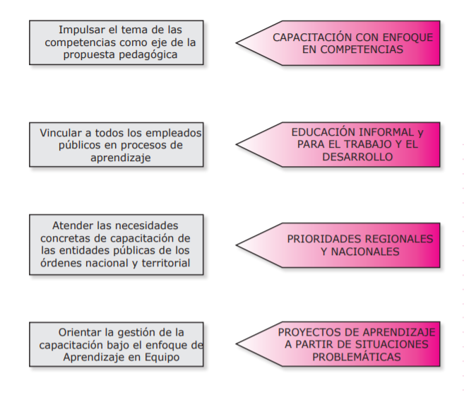

Mediante la Resolución 104 de marzo de 2020, el Departamento Administrativo de la Función Pública en conjunto con la Escuela Superior de Administración Pública, actualizaron el Plan Nacional de Formación y Capacitación 2020 – 2030. Esta actualización responde a las necesidades de alinear los contenidos y orientaciones impartidas en materia de capacitación a través de este instrumento, con los contenidos y estrategias del Plan Nacional de Desarrollo 2018 – 2022 “Pacto por Colombia, Pacto por la Equidad”, especialmente en lo referido al Pacto V “Ciencia, tecnología e innovación: un sistema para construir el conocimiento para construir el conocimiento de la Colombia del futuro” y el Pacto XV “Pacto por una gestión pública efectiva”.
Como principales novedades de esta actualización, se encuentran el ajuste a las prioridades de las temáticas de capacitación y formación del Gobierno, pasando de 3 ejes temáticos en 2017 a 4 ejes en la actual versión del PNFC, los cuales son: Gestión del Conocimiento y la Innovación, Creación de Valor Público, Transformación Digital y Probidad y Ética de lo Público.
A partir de la resolución 104 de marzo de 2020 se hicieron los ajustes a los ejes temáticos que se van a trabajar en la vigencia 2020 – 2030, serán los 4 ejes temáticos a continuación, dándole paso a la Transformación digital y a la innovación como elementos clave a desarrollar en los servidores públicos a través de los Planes de Formación y Capacitación.

Es importante tener en cuenta la priorización temática a la luz de los ejes previstos, teniendo en cuenta que se trata de construir capacidades y conocimientos que agreguen valor a la formación y por ende al desempeño de los servidores públicos mediante su desarrollo integral y el ejercicio de sus funciones se vea orientado de una manera más robusta.

3. Marco normativo
- Resolución 104 de marzo de 2020, ()DAFP y ESAP) mediante la cual se actualiza el Plan Nacional de Formación y Capacitación 2020 - 2030
- CONPES 3975 (Departamento Nacional de Planeación, 2019) mediante el cual se adoptó la política nacional para la transformación digital.
- Ley 489 de 1998 en la que Plan Nacional de Formación y Capacitación es uno de los pilares en los que se cimienta el sistema de desarrollo administrativo.
- Ley 734 de 2002, por la cual se expide el código Disciplinario Único.
- Ley 909 de 2004, por la cual se expiden normas que regulan el empleo público, la carrera administrativa, gerencia pública y se dictan otras disposiciones.
- Ley 1064 de 2006, por la cual se dictan normas para el apoyo y el fortalecimiento de la educación para el Trabajo y el Desarrollo Humano establecida como educación no formal en la Ley General de Educación.
- Decreto Ley 1567 de 1998, por el cual se crea el sistema nacional de capacitación y el sistema de estímulos para los empleados del Estado.
- Decreto 2740 del 20 de diciembre de 2001, por el cual se adoptan las políticas de desarrollo administrativo y se reglamenta el capítulo cuarto de la Ley 489 de 1998 en lo referente al Sistema de Desarrollo Administrativo.
- Decreto 1227 de 2005, por el cual se reglamenta parcialmente la Ley 909 de 2004 y el Decreto 1567 de 1998.
- Decreto 1599 de 2015, por el cual se adopta el Modelo Estándar de Control Interno para el Estado Colombiano.
- Decreto 2539 de 2005, por el cual se establecen las competencias laborales generales para los empleos públicos de los distintos niveles jerárquicos de las entidades a las cuales se aplican los Decretos-ley 770 y785 del 2005.
- Decreto 1083 de 2015, por medio del cual se expide el Decreto Único Reglamentario del Sector de Función Pública.
- Decreto 4665 de 2007, por el cual se adopta el Plan Nacional de Formación y Capacitación de empleados Públicos para el Desarrollo de Competencias.
- Decreto No. 943 de 2014, por el cual se actualiza el Modelo Estándar de Control Interno (MECI), 1000:2014.

- Decreto 1072 de 2015- Por medio del cual se expide el Decreto Único Reglamentario del Sector Trabajo
- Decreto 894 de 2017, Por medio del cual se dictan normas en materia de empleo público con el fin de facilitar y asegurar la implementación y desarrollo normativo del Acuerdo Final para la Terminación del Conflicto y la Construcción de una Paz Estable y Duradera.
- Decreto 1499 de 2017, por medio del cual se modifica el Decreto 1083 de 2015, Decreto Único Reglamentario del Sector Función Pública, en lo relacionado con el Sistema de Gestión establecido en el artículo 133 de la Ley 1753 de 2015. Modelo Integrado de Planeación y Gestión – MIPG.
- Circular Externa No 100-010-2014, del DAFP, donde entregan orientaciones en materia de capacitación y formación de los empleados públicos.
- Guía para la Formulación del Plan Institucional de Capacitación - PIC – DAFP marzo de 2012, con base en Proyectos de aprendizaje en equipo.
- Actualización del Plan Institucional de Capacitación de los Empleados Públicos, DAFP –ESAP.
- Carta Iberoamericana de la Función Pública. V Conferencia Iberoamericana de Ministros de Administración Pública y Reforma del Estado. Santa Cruz de la Sierra, Bolivia, 26 y 27 de junio de 2003 de la Función Pública.
- Norma NTC GP 1000:2009.
Marco normativo

4. Detección de necesidades

- Priorización de las necesidades de capacitación

4. Detección de necesidades

Para el diagnóstico de necesidades de capacitación del Instituto y la formulación del Plan Institucional de Capacitación y Gestión del Talento de la presente vigencia, se tuvieron en cuenta los siguientes insumos:
- La revisión de las Políticas impartidas sobre el tema de Capacitación por parte del Gobierno Nacional. PNFC 2020 -2030
- El análisis de la ejecución del Programa de Capacitación del año 2020.
- La aplicación, tabulación y análisis de la encuesta Necesidades de capacitación Icfes – 2020 remitida de manera electrónica a los directivos y líderes del Instituto. Dentro de la Encuesta, se solicita a los directivos que señalen el nivel de prioridad de las capacitaciones que se plantean como necesidad para el 2020 (lo anterior en una escala de 1 – 5).
- Consolidación de los planes de mejoramiento individual consecuencia de la evaluación del desempeño anual.
- Planes de Desarrollo Individual a partir de las retroalimentaciones de la prueba de competencias y estilos de comportamiento Kompe – Disc.
Teniendo en cuenta lo anterior, se consolidaron y presentaron a la Comisión de personal para su aprobación, los temas transversales y técnicos en la entidad necesarios para el desarrollo de destrezas, habilidades, valores, competencias funcionales y comportamentales de los servidores en el Instituto.
Así mismo, se determina que para capacitaciones que requieren financiación, el funcionario deberá presentar la respectiva solicitud vía correo electrónico a la Subdirección de Talento Humano, con visto bueno de su jefe que contenga la siguiente información:
Nombre de dependencia.
Justificación del requerimiento de dicha Capacitación.
Establecimiento Educativo o Facilitador.
Valor inversión.
Compromiso del funcionario con la entidad, una vez finalizado el proceso formativo.

Priorización necesidades
Se solicitó a los directivos que identificaran la prioridad de las capacitaciones que reportan cmo necesidades para el desarrollo de habilidades técnicas y blandas de sus colaboradores durante la vigencia 2021. A continuación se presenta el recuento de las necesidades por área, su priorización, la intensidad horaria requerida y las capacitaciones que cada área puede ofrecer a otras dependencias del Icfes, a través de la metodología de Proyectos de Aprendizaje por Equipos (PAE)

NECESIDADES DE CAPACITACIÓN 2021 - PIC
DEPENDENCIA | NECESIDAD CAPACITACIÓN | INTENSIDAD HORARIA SUGERIDA | NIVEL DE PRIORIDAD | PAE PARA REALIZAR PARA OTRAS  DEPENDENCIAS

Para la planeación del 2021, se tendrá en cuenta darle continuidad a algunos procesos de formación solicitados por la Oficina Asesora de Plaeación, la Ofina de Control Interno, la Subdirección de Producción de Instrumentos y la Dirección de Tecnología de Información, teniendo en cuenta que se trata de espacios de formación que requieren mayor profundidad.
Se está realizando el diagnóstico para identificar nuevas necesidades***

Intensidad Horaria
Los directivos solicitaron una intensidad minima por cada una de las necesidades de capacitación identificadas.

5. Proyectos de Aprendizaje por Equipos PAE
PAE
En el marco de la Encuesta de Necesidades de Capacitación, se identifican los requerimientos que puedan ser realizados a través de PAE, así como los conocimientos propios de cada área que puedan ser compartidos a través de esta metodología con los demás colaboradores del Instituto. Dichas capacitaciones se van incluyendo a lo largo del año en la programación, de acuerdo con la priorización de la necesidad, y teniendo en cuenta los cronogramas y actividades de las dependencias.

Los Proyectos De Aprendizaje Por Equipos – PAE, son una estrategia propuesta por el DAFP en 2008 para identificar, formular e implementar Planes Institucionales de Capacitación- PIC, desde los problemas o retos estratégicos organizacionales, que lleven al desarrollo de capacidades, destrezas, habilidades, valores y competencias fundamentales y que depende de la participación activa de los colaboradores en su propio aprendizaje, la construcción del conocimiento desde la experiencia y su estrecha relación con su realidad e intereses, como condiciones para producir conocimientos.

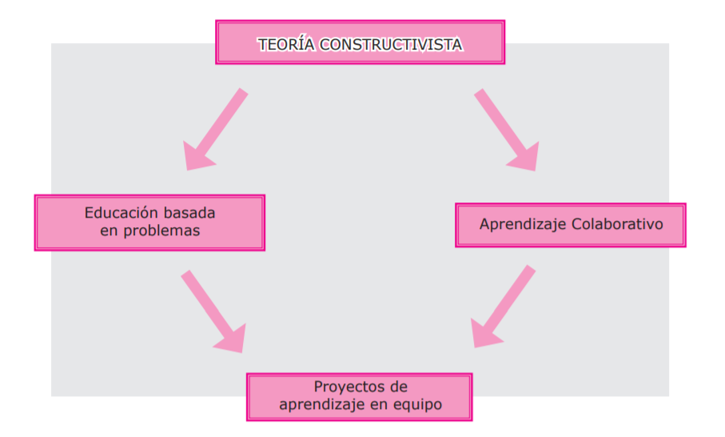
Figura #. Gia para la Formulación del PIC DAFP

El Aprendizaje Colaborativo es una actividad de pequeños grupos en los que se intercambia información, conocimientos, experiencias, así como dificultades e intereses; se aprende a través de la colaboración de los integrantes del grupo, quienes se constituyen en compañeros dentro del proceso de aprendizaje. En el aprendizaje colaborativo no se da una relación vertical entre el docente o capacitador que posee el conocimiento y el estudiante (sujeto receptor), sino un diálogo entre ambos como iguales.

El Aprendizaje Colaborativo, privilegia, entre otras, la estrategia de enseñanza y de aprendizaje10 de PROYECTOS DE APRENDIZAJE EN EQUIPO - PAE. Esta estrategia implica constituir equipos conformados por personas con diferentes experiencias, que trabajan juntos para realizar proyectos relacionados con su realidad, solucionar problemas y construir nuevos conocimientos.

PROYECTOS DE APRENDIZAJE POR EQUIPOS 2021
NOMBRE DEL PROYECTO DE APRENIZAJE POR EQUIPOS 2020 | A QUÉN VA DIRIGIDO EL PAE

Figura #. La programación de los PAE se realizará durante el año, y en la medida que se vaya requiriendo.

6. Red institucional
- Apoyo en capacitaciones por parte de la Red Institucional

La Red Institucional de Capacitación, es aquella oferta que brindan otras instituciones públicas al Icfes como acompañamiento en el marco de formación y capacitación a los servidores públicos

6. Red institucional
Algunas de las Entidades se mencionan a continuación:

- Departamento Administrativo de la Función Pública – DAFP.
- Escuela Superior de Administración Pública -ESAP.
- Escuela de Alto Gobierno- ESAP.
- Ministerio de Hacienda y Crédito Público.
- Ministerio de Defensa Nacional.
- Ministerio de Educación Nacional.
- Contaduría General de la Nación.
- Gobierno en Línea.
- Servicio Nacional de Aprendizaje - SENA.
- Departamento Nacional de Planeación - DNP.
- Instituto de Estudios del Ministerio Público –IEMP (Procuraduría).
- Archivo General de la Nación – AGN.

Por otro lado, el Icfes participa en mesas de trabajo que promueve el DAFP, en las cuales se reúnen entidades del orden nacional y territorial, cuyo objetivo es crear redes de apoyo entre los encargados de los Programas y Planes de capacitación, con el ánimo de contar con expertos que eventualmente provean espacios de formación gratuitas, y que apunten a la política de austeridad.
Para la vigencia 2021, se hace indispensable contar con las pltaformas de e learning y metodologías virtuales que se ofrecen a través de la red Institucional, para fomentar las habilidades relacionadas con el eje temático de Transformación digital.

7. Cronograma
- Cronograma general de actividades PIC

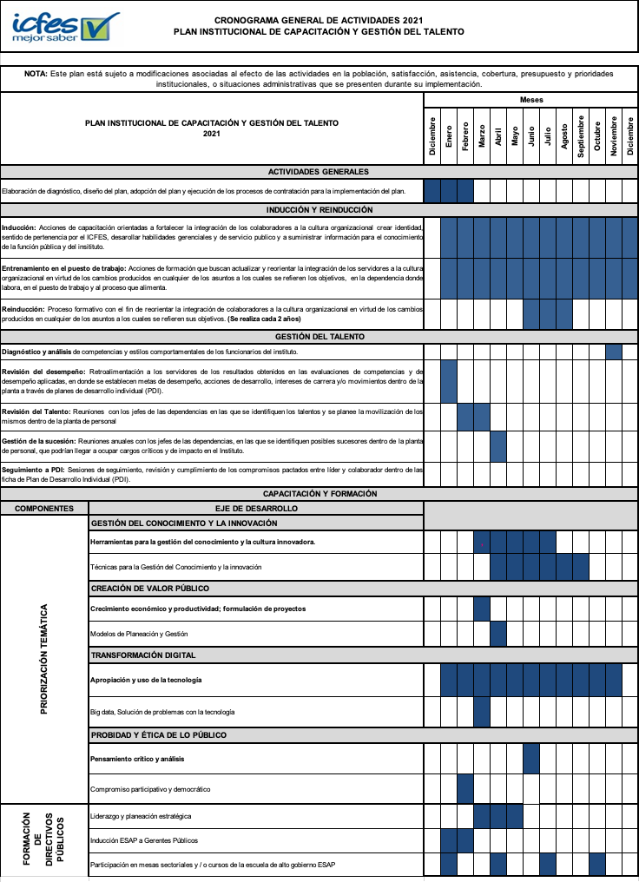

8. Indicadores

Para evaluar la gestión del Plan Institucional de Capacitación y Desarrollo Individual en la presente vigencia, se tendrá en cuenta el reporte y seguimiento a los siguientes indicadores:

- (Número de capacitaciones ejecutadas/ Número de capacitaciones programadas) X 100.

- (Número de funcionarios asistentes por capacitación / Número de funcionarios convocados por capacitación) X 100.

- Presupuesto ejecutado/Presupuesto asignado.

- Indicador de Impacto de la capacitación: Se evalúan las capacitaciones cuya intensidad horaria es de 4 horas en adelante. (Anual)

1

4
3
2

